#### 目录

目录

**1. 引言** **2**

1.1 编写目的 2

1.2 系统概述 2

◆ 关键业务处理能力 3

**2. 测试环境** **3**

2.1 硬件测试环境 3

2.2 软件测试环境 3

2.3 数据环境 4

2.4 测试环境约束 4

**3. 测试范围及测试要求** **4**

3.1 测试 4

**4. 测试人员安排** **5**

**5. 测试场景** **5**

列举几个系统关键业务处理应用模块测试混合场景 5

测试工具 5

**6. 测试结果** **6**

6.1 测试时间及人员 6

6.2 测试结果分析 6

**7. 结论** **7**

# 引言

## 编写目的

本文档是对(项目名称)性能测试所做的说明，为充分利用已有的软硬件资源，配合对各系统应用模块的运行测试方案,查缺补漏完善系统的各项具体功能,保证项目的顺利进行，本测试报告有助于实现以下目标：

* + - 明确本次性能测试的测试资源；
    - 明确本次性能测试的测试内容；
    - 明确本次性能测试的测试方法；
    - 明确本次性能测试的系统性能。

## 系统概述

### 项目名称

项目名称:

项目简称:

项目单位:

开 发 商:

### 总体目标

**************

### 技术目标

#### 技术目标

#### 响应实时性指标

* + - * + 多用户并发响应时间测试

|  |  |  |
| --- | --- | --- |
| 分类 | 性能要求 | 适用功能 |

|  |  |  |  |
| --- | --- | --- | --- |
| 事务处理类 | 快速响应类 | 响应时间<＝ 5 秒 |  |
| 普通响应类 | 响应时间<＝10 秒 |  |
| 查询类 | 简单查询类 | 响应时间<＝ 5 秒 |  |
| 综合查询类 | 响应时间<＝10 秒 |  |
| 统计类 | 简单统计类 | 响应时间<＝30 秒 |  |
| 复杂统计类 | 响应时间<＝10 分钟 |  |

##### 关键业务处理能力

# 测试环境

## 硬件测试环境

* + 1. **系统逻辑拓扑结构**
    2. **系统物理拓扑结构**

### 硬件配置清单

## 软件测试环境

## 数据环境

## 测试环境约束

* 本次测试结果依据目前被测系统的软/硬件环境。
* 本次测试结果依据目前被测系统的程序版本。
* 本次测试结果依据目前被测系统的网络环境。
* 本次测试结果依据目前被测系统的测试数据量。

# 测试范围及测试要求

## 测试

### 测试内容

根据需求，对登录操作进行并发的压力测试，对主要业务管理模块中的主要业务进行压力和负载测试。

### 测试通过标准

* + 1. **测试压力强度估算**

测试压力估算时采用原则如下：

* + - * 估算最大在线用户数。
      * 由于测试环境的网络条件限制，只能测试两台应用服务器中的一台，由于应用服务器是通过 F5 负载均衡，因此在数据库无压力情况下，可以认为一台应用服务器的是整个系统压力的 1/2，2500‐3000。
      * 测试系统的并发用户数，取在线用户数的 10%即：3000×10%=300。

# 测试人员安排

# 测试场景

##### 列举几个系统关键业务处理应用模块测试混合场景

混合场景场景设计如下表：

|  |  |  |  |  |  |
| --- | --- | --- | --- | --- | --- |
| 场景 | 执行脚本 | 并发用户数 | 加载模式 | 并发策略 | |
| 时间 | 同步点 |
|  |  |  |  |  |  |
|  |  |  |  |  |  |
|  |  |  |  |  |  |
|  |  |  |  |  |  |
|  |  |  |  |  |  |
|  |  |  |  |  |  |
|  |  |  |  |  |  |

## 测试工具

测试工具：

Loadrunner8.1 （美国 Mercury 公司） 使用 HTTP/HTTPS 协议。

主要思想是使用虚拟用户（Virtual users）来模拟实际用户对系统施加压力。模拟图如下：

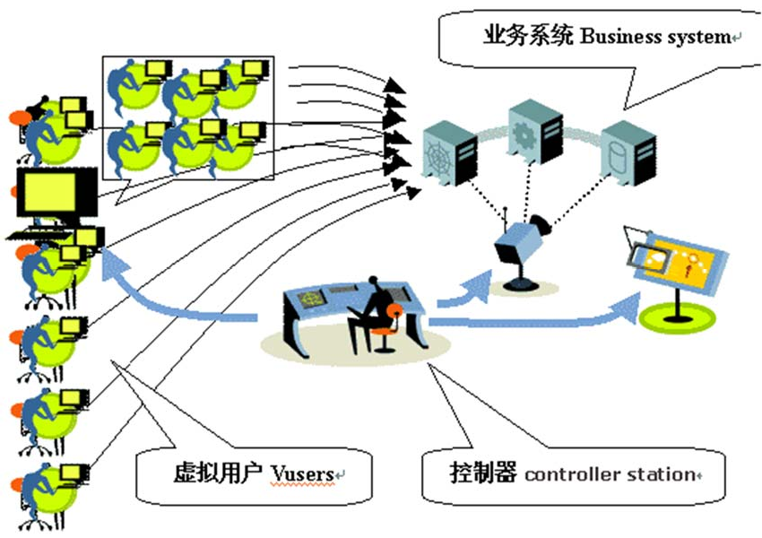

# 测试结果

## 测试时间及人员

时间： 人员： 地点：

## 测试结果分析

并发用户数

事务吞吐率需求

响应时间需求 （2、5、10 原则） 系统资源占用需求

# 结论

在方案一测试中，系统在大量用户使用和长时间反复运行中，系统未出现不良反应，包括 cpu、内存占用过高、内存泄露等，系统反应良好，在大吞吐量情况系统响应时间令人满意，系统稳定性比较可靠。

在方案二的测试中，系统在大用户量并发操作时，服务器的 cpu 和内存占用率较高，由于此测试属于并发测试，因此属于正常现象，并系统响应速度良好。通过对方案一和方案二的分析，